Министерство образования Республики Беларусь

Учреждение образования
БЕЛОРУССКИЙ ГОСУДАРСТВЕННЫЙ УНИВЕРСИТЕТ
ИНФОРМАТИКИ И РАДИОЭЛЕКТРОНИКИ

Факультет компьютерных систем и сетей

Кафедра электронных вычислительных машин

Дисциплина: Контроль и диагностика средств вычислительной техники

ОТЧЕТ
по лабораторной работе № 3

Выполнил: А.В. Крачковский

Проверил: М.М. Татур

МИНСК 2024

1 ЗАДАНИЕ

- Выполнить тестирование оперативной памяти с использованием встроенной в ОС Windows программы, в различных режимах. Запуск программы осуществляется нажатием клавиш «Win» + «R», ввести команду mdsched, дать согласие на перезагрузку компьютера.
- Выписать названия алгоритмов тестирования для каждого режима, оценить время выполнения тестирования в каждом из режимов.
- Найти в литературе, сделать формальное описание реализуемых алгоритмов, оценить объем выполняемых операций запись/чтение для каждого из них. Сделать вывод, на какие модели неисправностей ориентирован каждый из алгоритмов тестирования.
- Скачать две программы тестирования компьютера, изучить их интерфейс, применить для тестирования компьютера. Привести описание программы и порядок тестирования. (Checkit Pro Analyst или Checkit Plus, Micro-Scope, Norton Diagnostics (NDIAGS), PC Technician, Service Diagnostics, Memtest86, CrystalDiskInfo, OCCT).

2 ХОД РАБОТЫ

2.1 Тестирование памяти

Для запуска программы «Средства проверки памяти Windows» необходимо найти её в поиске Windows. В открытой программе необходимо выбрать подходящий вариант запуска программы.
После перезагрузки либо запуска компьютера, уже в программе, клавиша F1 предоставляет доступ к параметрам программы, где можно выбрать набор тестов, параметры использования кэша и число проходов.
Для тестов использованы стандартные параметры использования кэша и число проходов равное двум. Тесты проводились на виртуальной машине, которой было выделено 6 Гб оперативной памяти.
Для просмотра результатов тестов используется программа «Просмотр событии», которая доступна через поиск Windows. Результаты тестирования содержатся в разделе «Журналы Windows», подраздел «Система». Здесь это сведения c кодом события 1101, источником которых является MemoryDiagnostics-Results.

2.2 Базовый набор тестов

Параметры базового набора тестов представлены на рисунке 2.1. Используются следующие тесты: MATS+, INVC и SCHCKR (с включенным кэшем).
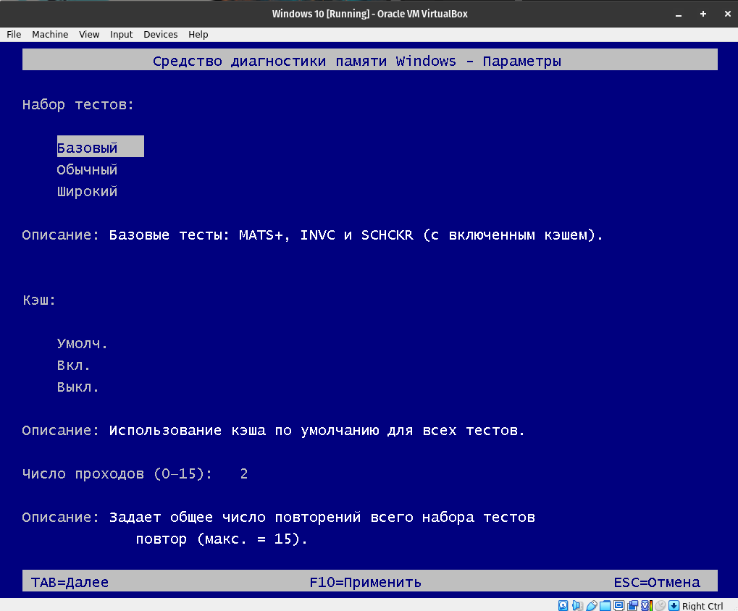

Рисунок 2.1 — Вкладка базового теста.

2.2.1 Modulo Address Test, Simple Pattern

MATS+ (Modulo Address Test, Simple Pattern): Этот тест использует простые шаблоны данных для записи и чтения из определенных адресов памяти. Он проверяет наличие ошибок, связанных с определенными адресами памяти и возможные проблемы с ячейками памяти. Алгоритм этого теста следующий:

2.2.2 INVerse Consistency

INVC (INVerse Consistency): Этот тест направлен на выявление ошибок взаимосвязи между ячейками памяти. Он создает образцы данных, изменяя данные в одной ячейке и сравнивая их с другими ячейками. Если обнаруживаются несоответствия, это может указывать на проблемы с кросс-модульной стабильностью памяти.

2.2.3 Sequential CHecKeR

SCHCKR (Sequential CHecKeR): Этот тест предназначен для проверки целостности последовательных блоков памяти. Он записывает и последовательно считывает данные из памяти, чтобы обнаружить ошибки, связанные с передачей данных в последовательном порядке.

2.3 Обычный тестовый набор

Параметры обычного набора тестов представлены на рисунке 2.2. В дополнение к предыдущим используются тесты: LRAND, Stride6 (с включенным кэшем), CHCKR3, WMATS+ и WINVC.
Стоит так же сказать что информацию об этих тестаъ найти достаточно тяжело, поэтому некоторые ответы получались с использованием ИИ.

2.3.1 LRAND

Тест LRAND является одним из расширенных тестов средства диагностики памяти. Он выполняет длительную проверку оперативной памяти и осуществляет запись и чтение данных различных шаблонов со случайными образцами. Целью теста является обнаружение различных типов ошибок памяти, включая ошибки чтения и записи, ошибки ячеек памяти и проблемы с кэш-памятью.

2.3.2 Stride6

Stride6 (или Stride-6) - это тест, который используется для проверки кэш-памяти процессора. Он выполняет запись и чтение данных с использованием шаблонов, которые перемещаются через кэш с определенным шагом. Тест Stride6 помогает выявить проблемы с кэш-памятью, такие как ошибки ассоциативности, конфликты кэш-линий и другие.

2.3.3 CHCKR3

CHCKR3 является тестом для проверки целостности данных в памяти. Он записывает и считывает определенные шаблоны данных в память и сравнивает полученные результаты. Тест CHCKR3 помогает выявить ошибки памяти, такие как ошибки битов и нестабильные ячейки памяти.

2.3.4 Wide Modulo Address Test, Simple Pattern

WMATS+ является расширенной версией теста MATS+ (Modulo Address Test, Simple Pattern), который был упомянут ранее. Он также использует простые шаблоны данных для записи и чтения из определенных адресов памяти, с целью обнаружения ошибок и проблем с ячейками памяти.

2.3.5 INVerse Consistency for Windows

WINVC является расширенной версией теста INVC (INVerse Consistency), который также был упомянут ранее. Он проверяет целостность данных между различными ячейками памяти и помогает выявить проблемы взаимосвязи между ячейками памяти.
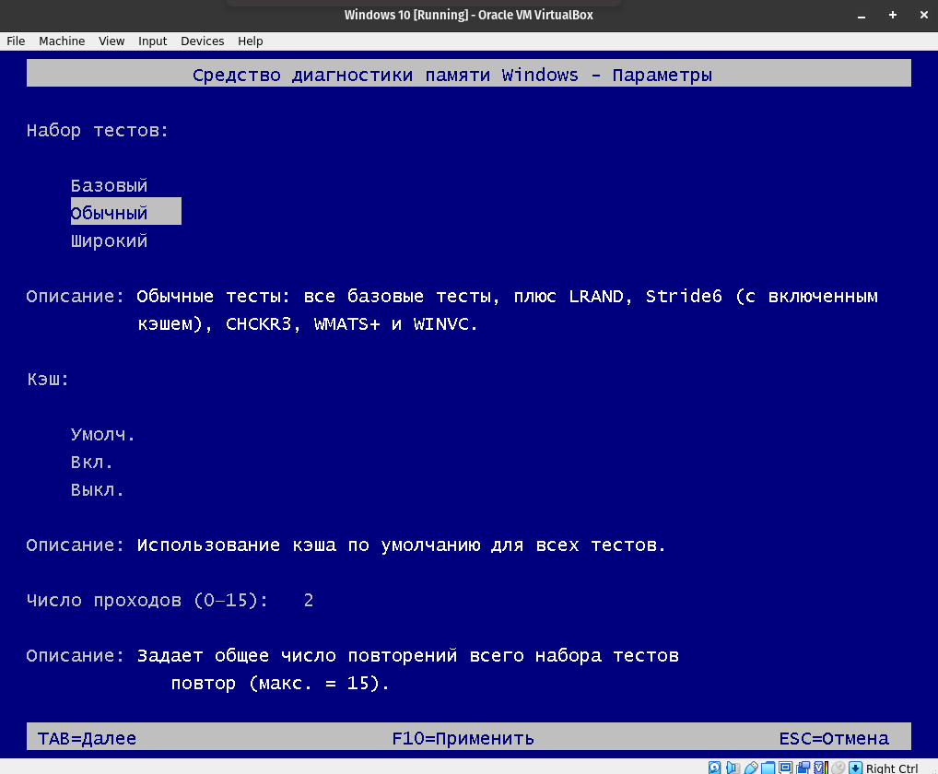
Рисунок 2.2 — Вкладка обычного теста.

2.4 Расширенный тестовый набор

Параметры широкого набора тестов представлены на рисунке 2.3. В дополнение к предыдущим используются тесты: MATS+ (с отключенным кэшем), Stride38, WSCHCKR, Wstride-6, CHCKR4, WCHCKR3, ERAND, Stride6 (с отключенным кэшем) и CHCKR8.

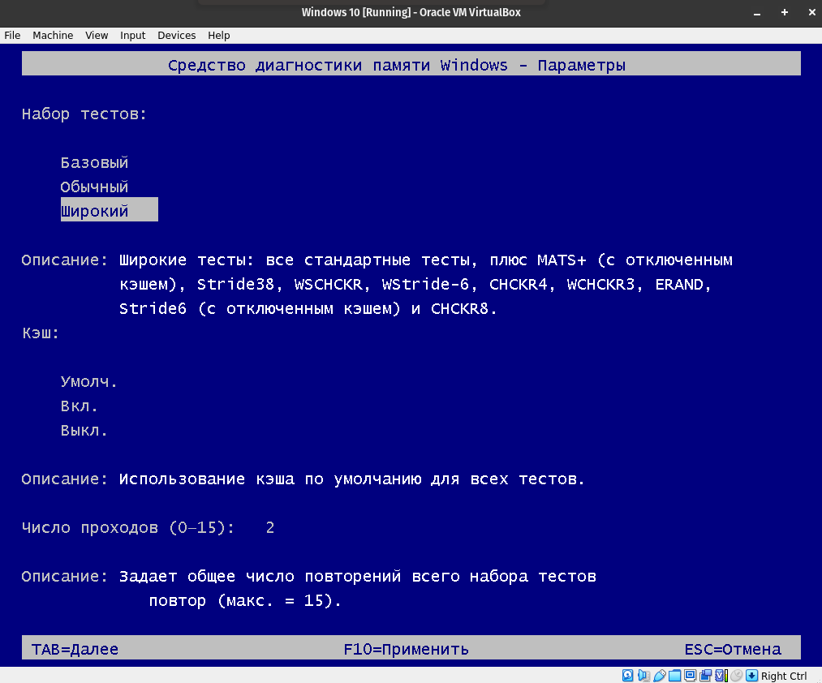

Рисунок 2.3 — Вкладка широкого теста

2.4.1 Stride38

Stride38 является тестом, который используется для проверки кэш-памяти процессора. Он выполняет запись и чтение данных с использованием шаблонов, которые перемещаются через кэш с шагом 38. Этот тест помогает обнаружить различные проблемы с кэш-памятью, такие как конфликты кэш-линий и ассоциативность.

2.4.2 Wide Sequential CHecKeR

WSCHCKR является расширенной версией теста SCHCKR (Sequential CHecKeR), который был описан ранее. Он проверяет целостность данных в последовательных блоках памяти, используя широкие шаблоны данных. Тест WSCHCKR помогает обнаружить ошибки передачи данных в памяти.

2.4.3 Wstride-6

Wstride-6 является расширенной версией теста Stride6, который также был упомянут ранее. Он проверяет кэш-память процессора, используя широкие шаблоны данных и перемещение через кэш с шагом 6. Целью теста Wstride-6 является выявление ошибок и проблем с кэш-памятью.

2.4.4 CHCKR4

CHCKR4 является расширенной версией теста CHCKR3, который был описан ранее. Он проверяет целостность данных в памяти, используя более сложные шаблоны данных и проверку нескольких ячеек памяти одновременно. Тест CHCKR4 помогает выявить ошибки памяти и нестабильные ячейки.

2.4.5 Wide Checker-3

WCHCKR3 является расширенной версией теста CHCKR3, который был описан ранее. Он проверяет целостность данных в памяти, используя широкие шаблоны данных и проверку нескольких ячеек памяти одновременно. Целью теста WCHCKR3 является обнаружение ошибок памяти и проблем с взаимосвязью между ячейками памяти.

2.4.6 Extended Random

ERAND является расширенным тестом для проверки оперативной памяти. Он выполняет случайную запись и чтение данных в память, используя различные шаблоны данных. Целью теста ERAND является обнаружение ошибок чтения и записи, а также проблем со стабильностью и надежностью памяти.

2.4.6 Checker-8

CHCKR8 является расширенной версией теста CHCKR3, который был описан ранее. Он использует более сложные шаблоны данных и проверку восьми ячеек памяти одновременно. Цель теста CHCKR8 - обнаружить ошибки памяти, такие как ошибки битов и нестабильные ячейки памяти, с использованием более широкого набора данных.

2.5 Время выполнения тестовых наборов

Были получены следующие результаты:
- Время выполнения базового теста — 47 секунд.
- Время выполнения обычного теста — 7 минут 50 секунд
- Время выполнения расширенного теста — 29 минут 54 секунды

2.6 Иные программы: CrystalDiskInfo

CrystalDiskInfo - это бесплатная утилита для мониторинга состояния жесткого диска (HDD) и твердотельного накопителя (SSD) в операционной системе Windows. Она предоставляет информацию о различных атрибутах диска, таких как температура, скорость передачи данных, количество ошибок чтения/записи и другие параметры, которые могут указывать на проблемы с носителем информации. Интерфейс программы можно увидеть на рисунке 2.4.
Данное изображение было взято после анализа диска на ноутбуке с системой Windows. Виртуальная машина не подходит для такого рода анализа так как диск там не может быть обнаружен этой программой.
Данная программа имеет минималистичный интерфейс где вся информация находится в одном окне без необходимости переключаться по вкладкам. Мы можем увидеть температуру диска, общая оценка его состояние и другую информацию о нем. В нашем случае диск NVME находится в хорошем состоянии с оценкой 99%.

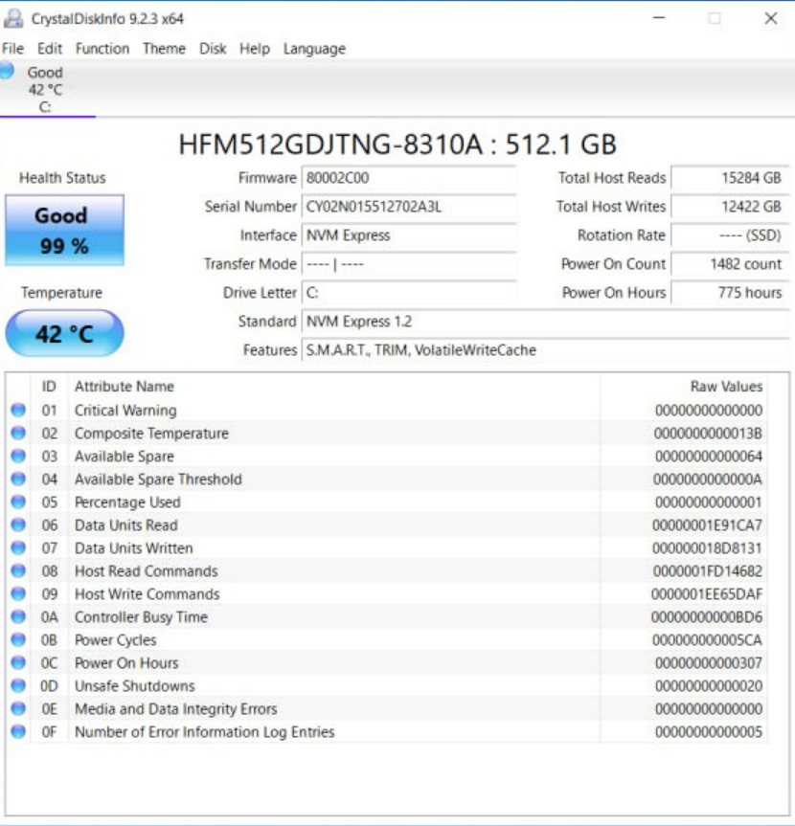
Рисунок 2.4 — Интерфейс программы CrystalDiskInfo

2.7 Иные программы: Memtest86

Memtest86 - это программа для тестирования оперативной памяти (RAM) компьютера. Она предназначена для обнаружения и диагностики ошибок, связанных с памятью, которые могут вызывать сбои системы, нестабильную работу программ и другие проблемы.
Memtest86 запускается независимо от операционной системы и загружается с загрузочного носителя, такого как флеш-диск или CD/DVD. После загрузки программа начинает тестировать оперативную память компьютера, записывая и считывая данные с каждой ячейки памяти и проверяя их на наличие ошибок. Результаты тестирования отображаются на экране, позволяя пользователям увидеть, есть ли проблемы с памятью.
При скачивании программы требуется вставить флешку и сделать и загрузить на нее образ программы. Настойки этого процесса можно увидеть на рисунке 2.5.

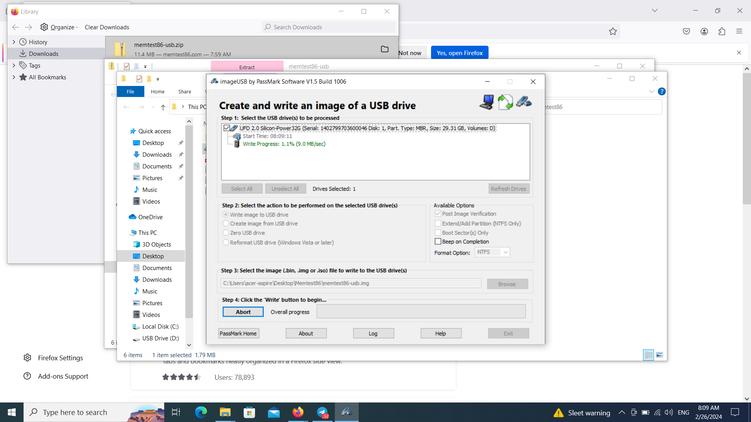
Рисунок 2.5 — Создание образа memtest86

В данном случае я использую флешку USB2.0 Silicon Power 32gb. Конечно можно было бы использовать флешку с меньшим размером, но другой просто не нашлось. Большинство настрое оставляем по умолчанию и начинаем процесс установки. По завершению появится новое окно изображенное на рисунке 2.6.
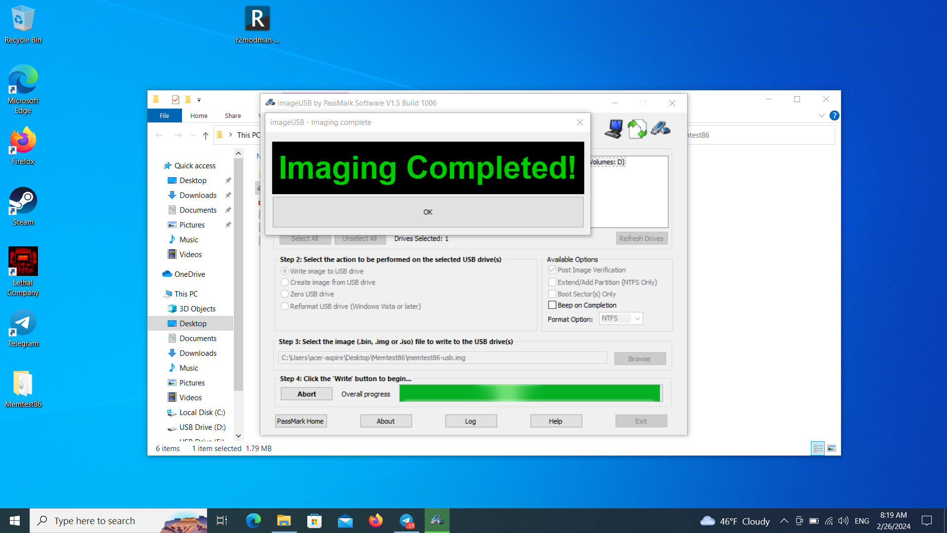

Рисунок 2.6 — Конец создания загрузочного модуля

После этого нужно загрузиться с флешки, описывать процесс не будется. После того как мы загрузились с флешки программа начнёт получать информацию об ноутбуке (рисунок 2.7).
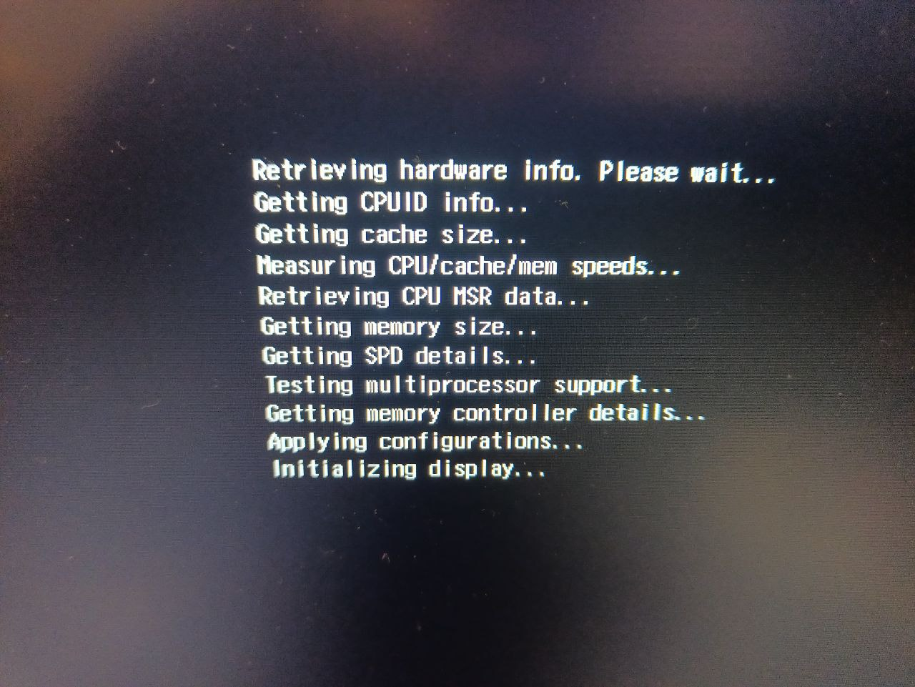

Рисунок 2.7 — Получение информации об ноутбуке программой memtest86

После этого начнётся сам процесс тестирования, достаточно продолжительный и нагруженный. В это время будет выводится информация об ноутбуке, процесс тестирования и некоторая тестовая информация. Увидеть можно на рисунке 2.8.
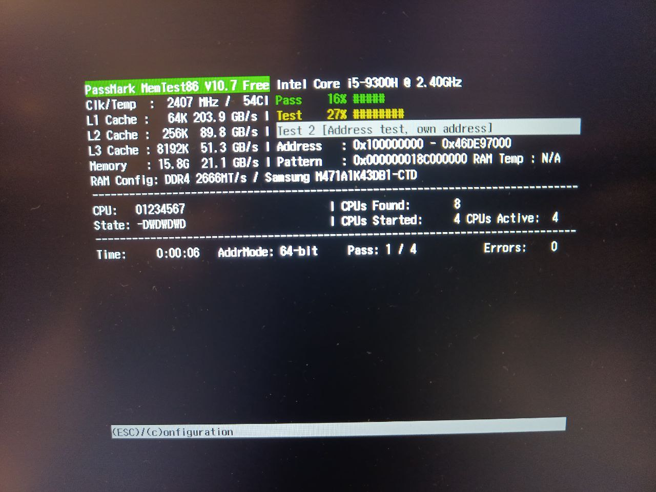

Рисунок 2.8 — Процесс тестирования программы

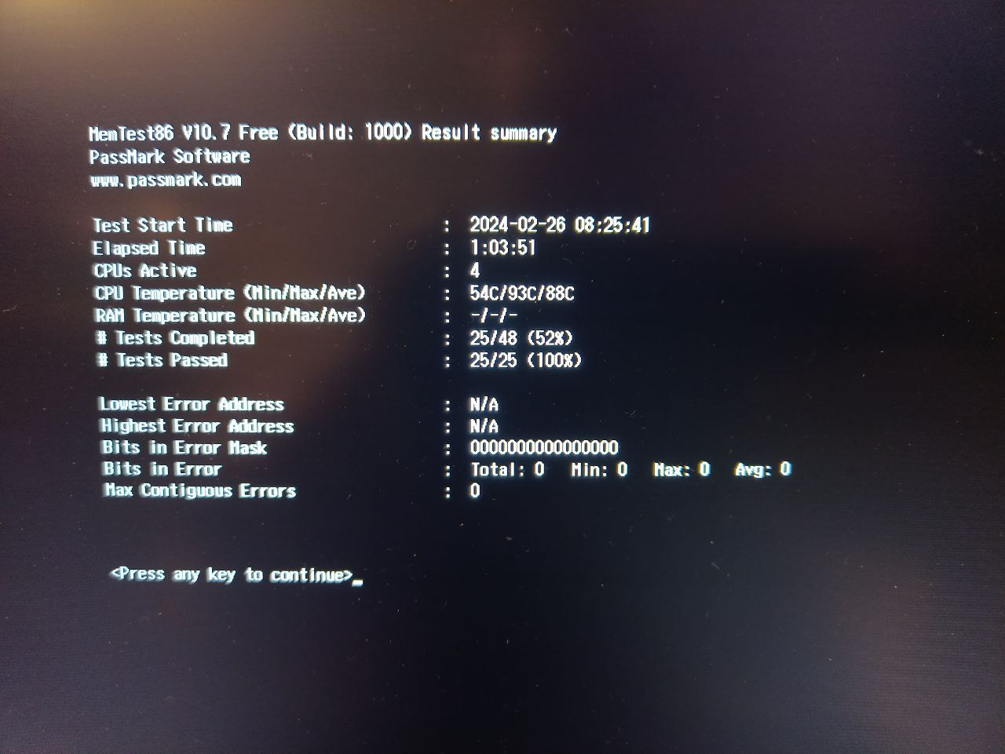
После часа ожидания терпение закончилось, поэтому оставшуюся часть тестов было принято решение просто пропустить. Результат выполнения анализа можно увидеть на изображении 2.9.

Рисунок 2.9 — Результат выполнения программы

